ГОСТ 34.602-89

наименование организации - «Всегда вовремя»

УТВЕРЖДАЮ

Руководитель Савенков И.Н.

Личная подпись Расшифровка подписи

Печать

Дата

УТВЕРЖДАЮ

Чернядьев И.В.

Личная подпись Расшифровка подписи

Печать

Дата

__________Информационная система аптеки__________________

наименование вида АС

___________________Аптека________________________________

наименование объекта автоматизации

____________________ИСА__________________________________

сокращенное наименование АС

ТЕХНИЧЕСКОЕ ЗАДАНИЕ

На 13 листах

Действует с

СОГЛАСОВАНО

Савенков И.Н.

Личная подпись Расшифровка подписи

Печать

Дата

СОДЕРЖАНИЕ

1. Общие сведения

1.1 Полное наименование системы и ее условное обозначение.

1.2 Наименование разработчика системы и реквизиты заказчика.

1.3. Основания для разработки АС.

1.4. Плановые сроки начала и окончания работы по созданию системы:

1.5. Источник финансирования работ по созданию АС.

1.6. Порядок оформления и предъявления заказчику результатов работ по созданию системы:

2. Назначение и цели создания системы

2.1 Назначение системы.

2.2 Цели создания системы.

3. Характеристика объекта автоматизации

3.1.Краткие сведения об объекте автоматизации.

3.2. Сведения об условиях эксплуатации объекта автоматизации.

4. Требования к системе

4.1. Требования к системе в целом.

4.1.1.Требования к структуре и функционированию системы

4.1.2. Требования к средствам и способам связи для информационного обмена между компонентами системы.

4.1.3. Требования к характеристикам взаимосвязи создаваемой системы со смежными системами, требования к ее совместимости.

4.1.4. Требования по диагностированию системы.

4.1.5. Перспективы системы, модернизация системы.

4.1.6. Требуемый режим работы персонала.

4.1.7. Требования к надежности комплекса.

4.1.8 Требования к численности и квалификации персонала программы и режимы его работы

4.1.9. Требования по безопасности системы.

4.1.10. Требования к эксплуатации, техническому обслуживанию, ремонту и хранению систем комплекса.

4.1.11. Требования по сохранности информации.

4.2. Требования к видам обеспечения.

42.1. Требования к информационному обеспечению.

4.2.2. Требования к лингвистическому обеспечению.

4.2.3. Требования к техническому обеспечению.

5. Порядок контроля и приемки системы.

6. Требования к составу и содержанию работ по подготовке объекта автоматизации к вводу системы в действие.

7. Требования к документированию.

1 Общие сведения

1.1 Полное наименование системы и ее условное обозначение.

Информационная система аптеки, сокращенно ИСА.

1.2 Наименование разработчика системы и реквизиты заказчика.

Заказчик – Физтех

Разработчик – студент группы 2ИВТ-3 Чернядьев И.В..

1.3. Основания для разработки АС.

Работа по созданию ИСА.

1.4. Плановые сроки начала и окончания работы по созданию системы:

- начало работ по созданию системы – осень 2021

- окончание работ по созданию системы – зима 2021

1.5. Источник финансирования работ по созданию ИСА.

Миска риса спасибо компартия Китай текст.

1.6. Порядок оформления и предъявления заказчику результатов работ по созданию системы:

К результатам труда разработчика относится:

* оригинальное аппаратное обеспечение;
* оригинальное программное обеспечение;
* проектная и рабочая документация.

Результаты работы предоставляются заказчику:

Результаты передаются заказчику частями по завершении каждой стадии работы по созданию системы.

2. Назначение и цели создания системы

2.1 Назначение системы.

ИСА предназначена для автоматизации контроля, хранения, учета, изменения товара на складе.

2.2 Цели создания системы.

Целью создания системы является:

* снижение рутинной работы аптекарям.
* увеличить скорость доступа к информации, необходимой для обслуживания клиентов.

3. Характеристика объекта автоматизации

3.1.Краткие сведения об объекте автоматизации.

Объектом автоматизации является аптека-заказчик.

3.2. Сведения об условиях эксплуатации объекта автоматизации.

От персонала требуются элементарные навыки владения компьютером и способность быстрого набора текста на клавиатуре.

4. Требования к системе

4.1 Требования к системе в целом.

4.1.1.Требования к структуре и функционированию системы

ИСА должна представлять собой систему, включающую в себя подсистемы:

* П/с загрузки базы данных:
* считывает информацию о существующих объектах и связях между ними.

**В системе должна вестись и обрабатываться информация по учетным записям:**

- Администратор (Логин, пароль, почта)

- Пользователь (Логин, пароль, почта)

- Фармацевт (Логин, пароль)

4.1.2 Пользовательский интерфейс

* **Администратор**

Кнопка «Добавить товар»

-в список товаров добавляется новый товар

Кнопка «Убрать товар»

-из списка товаров убирается выбранный товар

Кнопка «Редактировать»

-редактируется выбранный администратором товар

Кнопка «БАН»

-администратор может забанить пользователя

Окно «Поиск продукта»

-ищется указанный продукт по указанным данным для поиска

Окно «Список продуктов»

-выводит на экран список всех товаров

Список зарегистрированных пользователей

-выводит на экран список всех, кто зарегистрирован на сайте

Окно «Регистрация»

-предлагает зарегистрироваться на сайте

Окно «Вход»

-предлагает войти на сайт, используя свой логин и пароль

Кнопка «Выйти»

-администратор выходит из своей учетной записи

Кнопка «Назначить фармацевтом»

-дает выбранному пользователю роль «фармацевт»

Кнопка «Назначить администратором»

-дает выбранному пользователю роль «администратор»

* **Пользователь**

Окно «Поиск продукта»

-ищется указанный продукт по указанным данным для поиска

Данные для поиска:

* Наименование товара

Окно «Список продуктов»

-выводит на экран список всех товаров

Окно «Регистрация»

-предлагает пользователю зарегистрироваться на сайте

Окно «Вход»

-предлагает пользователю войти на сайт, используя свой логин и пароль

Кнопка «Выйти»

-пользователь выходит из своей учетной записи

Кнопка «Заказать товар»

-при нажиме на кнопку возле товара открывается окно, в котором пользователь указывает, в какую аптеку доставить товар, свои контактные данные(почту или телефон на выбор), а также фамилию/имя

* **Фармацевт**

Окно «Поиск продукта»

-ищется указанный продукт по указанным данным для поиска

Данные для поиска:

* Наименование товара

Окно «Список продуктов»

-выводит на экран список всех товаров

Окно «Вход»

-предлагает пользователю войти на сайт, используя выданный ему лично логин и пароль

Кнопка «Выйти»

-пользователь выходит из своей учетной записи

Список «Заказы»

-Возможность просматривать список заказов пользователей. Если заказ выполнен, нажать на кнопку «Удалить» рядом с заказом, чтобы удалить его из списка заказов

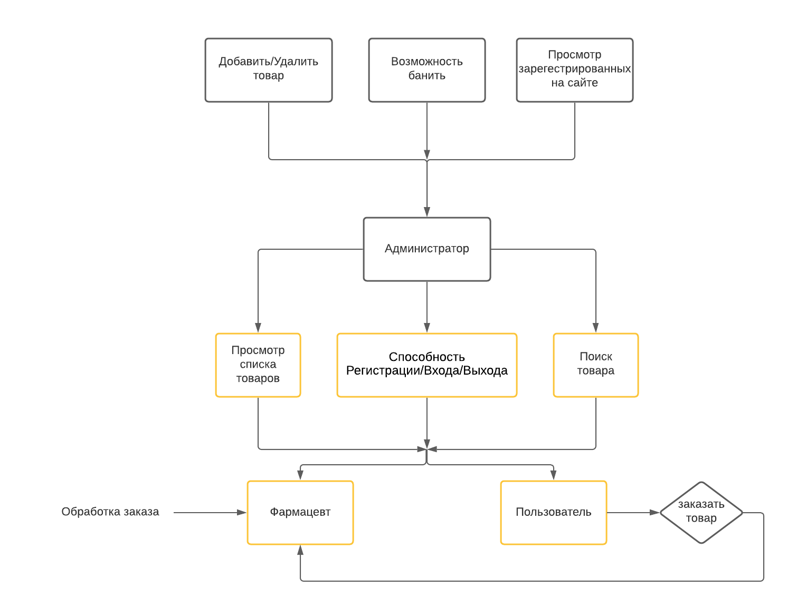

4.1.3. Требования к характеристикам взаимосвязи создаваемой системы со смежными системами, требования к ее совместимости.

Обмен информацией между компонентами системы должен производиться путем ручного внесения информации.

Система совместима с ОС: Windows 7/8/10/11

4.1.4. Требования по диагностированию системы.

Проверка программного обеспечения проводится по мере необходимости.

4.1.5. Перспективы системы, модернизация системы.

При модернизации программного обеспечения могут вноситься изменения или осуществляться дополнения в необходимые для функционирования программной системы, а также могут обновляться до актуальных версий программные средства.

4.1.6. Требуемый режим работы персонала.

Рабочий день.

4.1.7. Требования к надежности комплекса.

Необходимо, чтобы система обладала устойчивостью к отказам оборудования и программных систем, а также электропитания.

4.1.8 Требования к квалификации персонала программы и режимы его работы

От персонала требуются элементарные навыки владения компьютером и способность быстрого набора текста на клавиатуре. У администраторов и фармацевтов режим работы 5 рабочих дней в неделю.

4.1.9. Требования по безопасности системы.

Защита системы от сторонних лиц.

4.1.10 Требования к эксплуатации, техническому обслуживанию, ремонту и хранению систем комплекса.

Необходимо выделять время на обслуживание и профилактику аппаратных систем комплекса (1 раз в 100 лет).

4.1.11 Требования по сохранности информации.

Сохранность информации должна быть обеспечена в следующих случаях:

- выход из строя аппаратных систем комплекса;

- стихийные бедствия (пожар, наводнение, взрыв, землетрясение и т.п.);

4.1.12 Функциональные требования

Данное программное обеспечение должно обеспечивать возможность следующие функции:

* **Администратор**

Способность добавить товар в список товаров

Способность удалить товар из списка товаров

Просмотр списка товаров

Поиск товаров по их наименованию

Способность банить пользователей

Просмотр списка зарегистрированных пользователей на сайте

Способность редактировать роли пользователей на сайте

Администратор не может забанить другого администратора

Способность Регистрации/Входа/Выхода на сайте

* **Пользователь**

Просмотр списка товаров

Поиск товаров по их наименованию

Способность Регистрации/Входа/Выхода на сайте

Способность заказать товар на сайте

* **Фармацевт**

Просмотр списка товаров

Поиск товаров по их наименованию

Возможность смотреть/редактировать заказы от пользователей

Способность Входа/Выхода на сайте

4.1.13 Нефункциональные требования

* Операционная система Windows 7/8/10/11
* Поддержка русского и английского языков

4.2. Требования к видам обеспечения.

4.2.1. Требования к информационному обеспечению.

В состав информационного обеспечения программы входит база данных

4.2.2. Требования к лингвистическому обеспечению.

- Шрифт ввода-вывода данных – кириллица/латиница;

**- Интерфейс администратора/пользователя/фармацевта должен соответствовать следующим требованиям:**

1. Эффективные интерфейсы должны быть очевидными и внушать своему пользователю чувство контроля. Необходимо, чтобы пользователь мог одним взглядом окинуть весь спектр своих возможностей, понять, как достичь своих целей и выполнить работу.

2. Эффективные интерфейсы не должны беспокоить пользователя внутренним взаимодействием с системой. Необходимо бережное и непрерывное сохранение работы, с предоставлением пользователю возможности отменять любые действия в любое время.

4.2.3. Требования к техническому обеспечению.

Для функционирования ИС необходимо:

локальная вычислительная сеть на основе протокола TCP/IP с пропускной способностью 10/100 Мбит/с.

Сервер должен удовлетворять следующим минимальным требованиям:

* процессор, с тактовой частотой не менее 2 MHz,
* 2 Mb оперативной памяти;
* Монитор Samsung SyncMaster 957DF
* Клавиатура любая

Требования, предъявляемые к конфигурации клиентских станций:

* процессор, с тактовой частотой не менее 7000 MHz,
* 2 Тb оперативной памяти;
* Монитор 49 Samsung LC49G95
* Клавиатура RAZER HUNTSMAN V2 ANALOG

5. Порядок контроля и приемки системы.

Принимается готовая версия программного продукта (модель).

Приемка этапа заключается в рассмотрении и оценке проведенного объема работ и предъявленной технической документации в соответствии с требованиями технического задания.

6. Требования к составу и содержанию работ по подготовке объекта автоматизации к вводу системы в действие.

Для обеспечения готовности объекта к вводу системы в действие провести комплекс мероприятий:

приобрести компоненты технического и программного обеспечения, заключить договора на их лицензионное использование;

завершить работы по установке технических средств;

провести обучение пользователей.

7. Требования к документированию.

Проектная документация должна быть разработана в соответствии с ГОСТ 34.602-89.

Отчетные материалы должны включать в себя текстовые материалы (представленные в виде бумажной копии и на цифровом носителе в формате MS Word) и графические материалы.